VIERNES 21 DE MARZO DE 2.014

Cuaderno nº02 copiar

La honestidad es mi valor
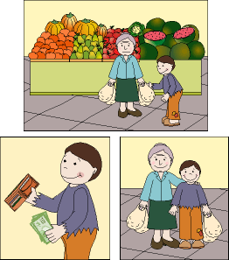
Una persona honesta habla con la verdad y vive de acuerdo con la verdad, renuncia a las mentiras o las trampas y se comporta bien con los demás con sinceridad y jugando sin decir mentiras y cumpliendo las normas sin engañar.

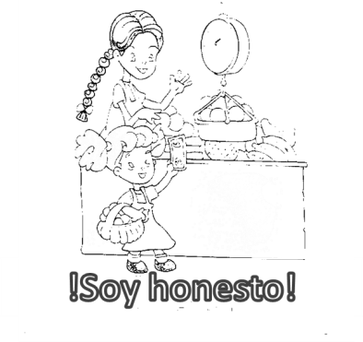
Actividades en el cuaderno pegar en el cuaderno para dibujar y contestar

- ¿Cómo demuestro ser honesto en el salón?

Cuaderno n. 1 realiza el siguiente dictado

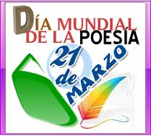
Efemérides del día
El 21 de marzo se celebra el día mundial de la poesía que fue propuesto el año 2001 por la UNESCO con el propósito de consagrar la lectura y el día de la discriminación racial donde se demuestra el respeto y honestidad hacia al compañero y todo el que te rodee.

Cuaderno nº 2
Copiar

Aprender a ser persona

Hoy puedes cambiar las actitudes negativas de las cuales has tomado conciencia, actuar con responsabilidad te llevara a darte cuenta de que puedes asumir nuevos compromisos día a día.

Responder:
- ¿Qué cosas puedes cambiar para mejorar?


Los alumnos que se quedan en el salón trabajar con las actividades de la página 52 y 53 del libro de lectura.
TAREA DE CASA
Reforzar los contenidos vistos en clases.

PLAN DE EVALUACION

- MARTES 25 DE MARZO: EVALUACIÓN DE LENGUAJE SOBRE :
- LECTURA COMPRENSIVA.
- JUEVES 27 DE MARZO: EVALUACIÓN DE NATURALEZA SOBRE:
- EL CUERPO (PARTES, FUNCIONES, CARACTERÍSTICAS Y NORMAS DE ASEO Y PRESENTACIÓN PERSONAL)
- RECORDAR QUE EL LUNES 24 DE MARZO REALIZAREMOS LA EVALUACIÓN PENDIENTE DE PAISAJE GEOGRÁFICO Y CONSERVACIÓN DEL AMBIENTE
- INFORMACIÓN:
Atendiendo a las medidas de seguridad, se recomienda según el Plan de Contingencia elaborado por el colegio, que cada niño mantenga siempre en su bulto una toallita de algodón tipo facial y unos lentes de natación si los tiene.

